GIẢI BÀI TẬP 9 TRANG 92
SGK TOÁN 7 TẬP 2 – HÌNH HỌC
Đề bài
Chứng minh rằng: Nếu tam giác ABC có đường trung tuyến xuất phát từ A bằng một nửa cạnh BC thì tam giác đó vuông tại A.
Ứng dụng: Một tờ giấy bị rách ở mép (h.65). Hãy dùng thước và compa dựng đường vuông góc ở cạnh AB tại A.
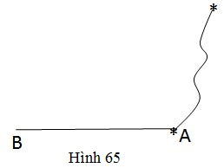
Phương pháp
- Áp dụng tính chất của tam giác cân.
- Áp dụng định lí tổng ba góc trong tam giác.
Hướng dẫn giải
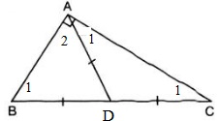
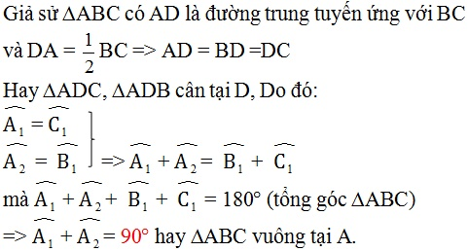
Ứng dụng:
- Vẽ đường tròn (A, r) với r = AB/2; vẽ đường tròn (B, r).
- Gọi C là giao điểm của hai cung tròn nằm ở phía trong tờ giấy.
- Trên tia BC lấy D sao cho BC = CD => AB ⊥ AD.
Thật vậy: ΔABD có AC là trung tuyến ứng với BD (BC = CD) và AC = BC = CD.
=> AC = BD => ΔABD vuông tại A.

